Исследование аппаратного обеспечения
- Изучение аппаратного обеспечения по сведениям, генерируемым ОС (получить сведения о HDD, Flash - VID & PID).
  - Получение сведений тестовыми программами (Sandra, Everest Ultimate)
Получить сведения о
- модели чипсета
Информация из программ отличается
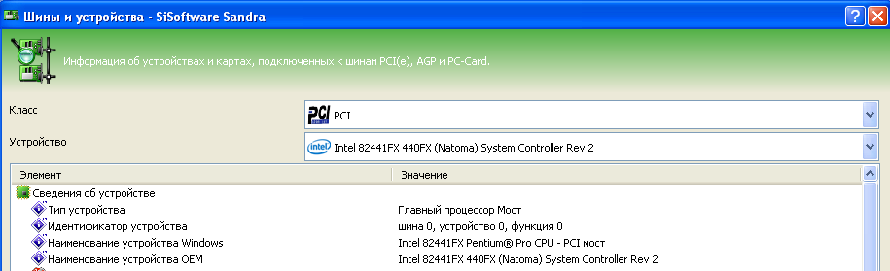

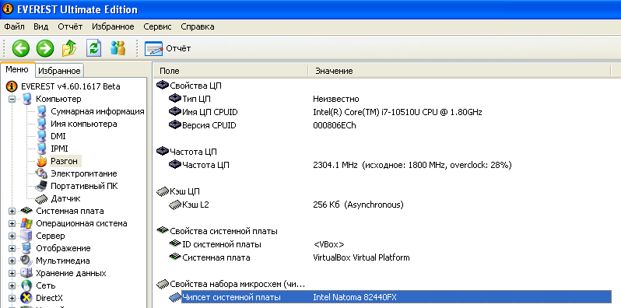
- контроллера южного моста (IDE, USB)
Everest:
Sandra:

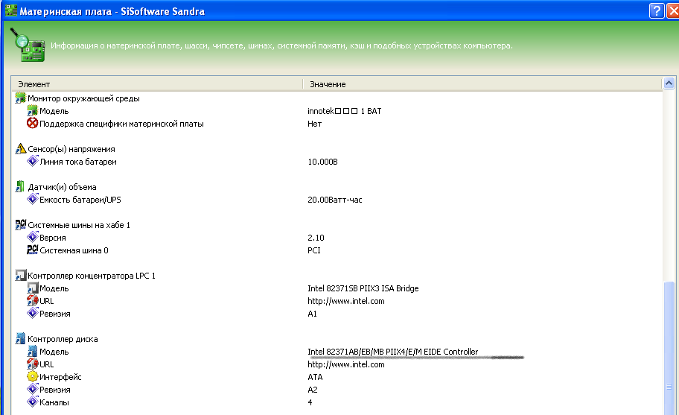
- модели процессора
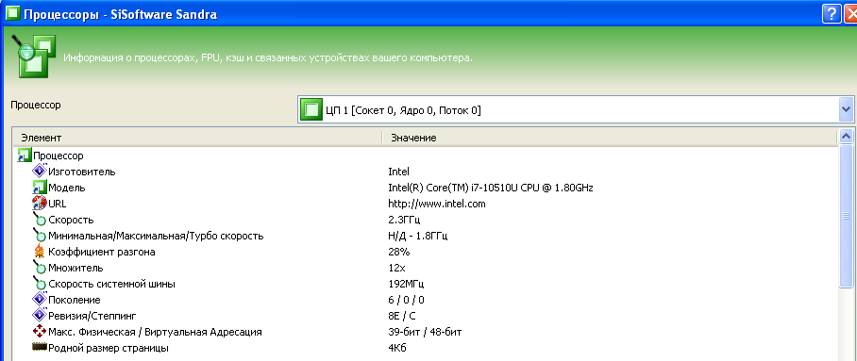
Модель процессора в Everest найти не удалось:
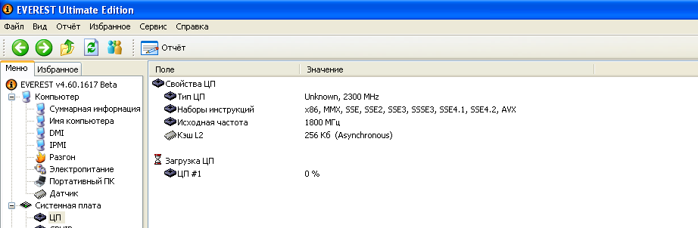
- модели видеоадаптера и текущем видеорежиме
Сведения о видеоадаптере из программы Everest, указывается количество имеющейся видеопамяти на устройстве. Также заметил, что в программе Sandra можно посмотреть текущий режим работы видеоадаптера (аналогичная информация в Everest отсутствовала):
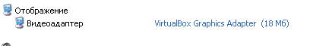

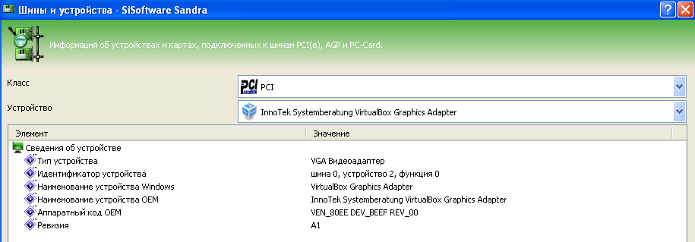
-модели звукового контроллера

Информация о звуковом контроллере, которую мне удалось найти, в программе Everest представлена в более полном виде

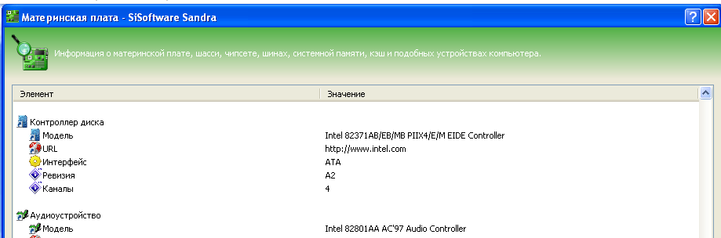
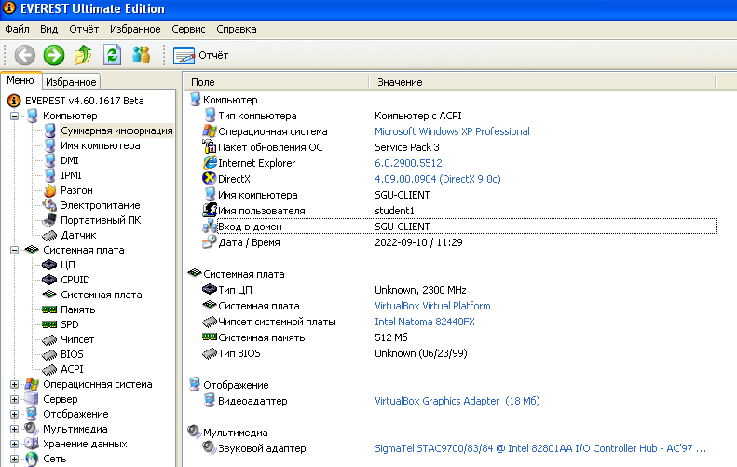

- IDE (ATA) контроллере
Информация от Everest:
Информация в Sandra:
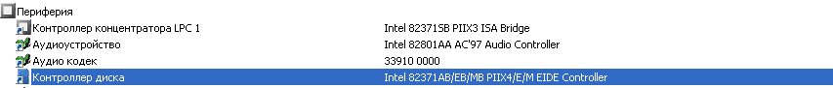
- MAC адресе сетевой платы
В Sandra полный MAC адрес скрыт

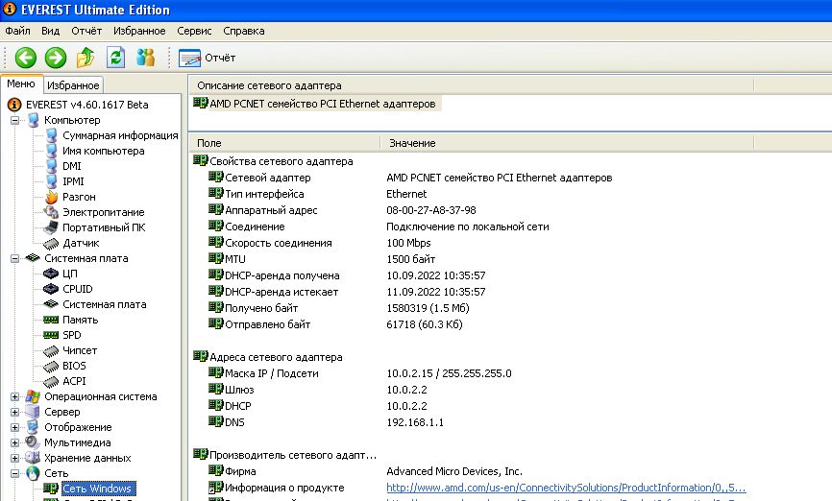
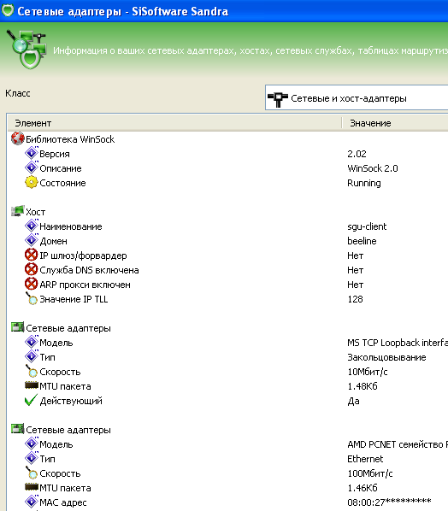
Сравнить сведения, предоставляемые различными программами.
- Исследование информации об аппаратном обеспечении, зафиксированной в информационной среде компьютера
  - Поиск аналогичных сведений в реестре. Ветви:
- HKEY_LOCAL_MACHINE\HARDWARE\DESCRIPTION\System
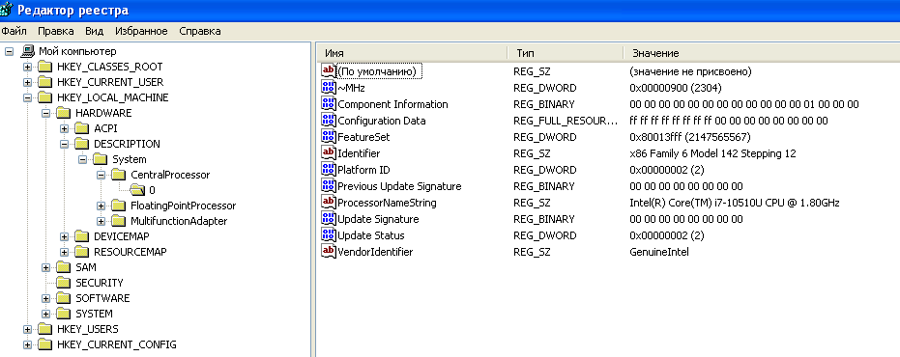
- HKEY_LOCAL_MACHINE\SYSTEM\CurrentControlSet\Control
В данной ветви нашел информацию о видеоадаптере
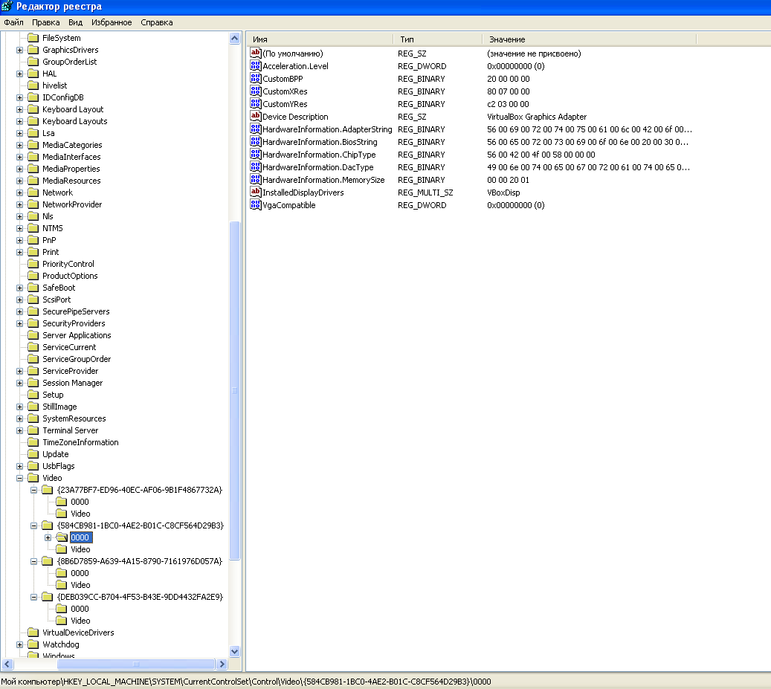
Информация об IDE контроллере:
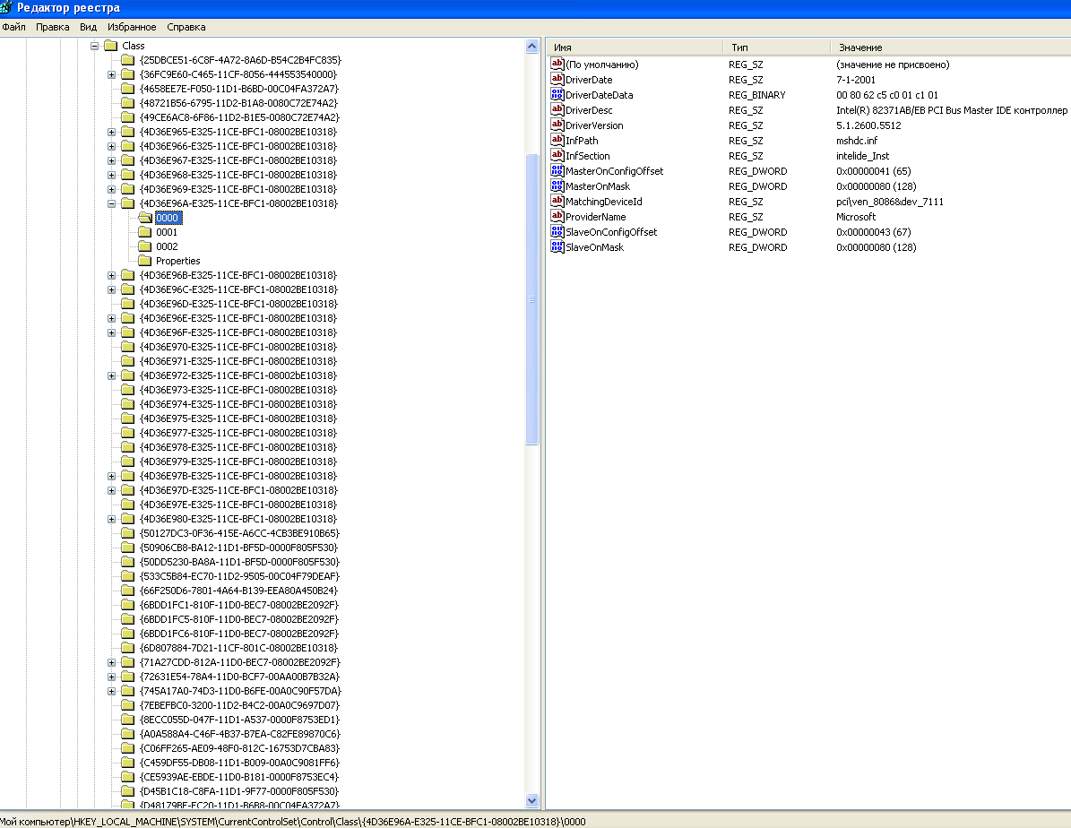

- HKEY_LOCAL_MACHINE\SYSTEM\CurrentControlSet\Enum
В данной ветви реестра нашел следующую информацию
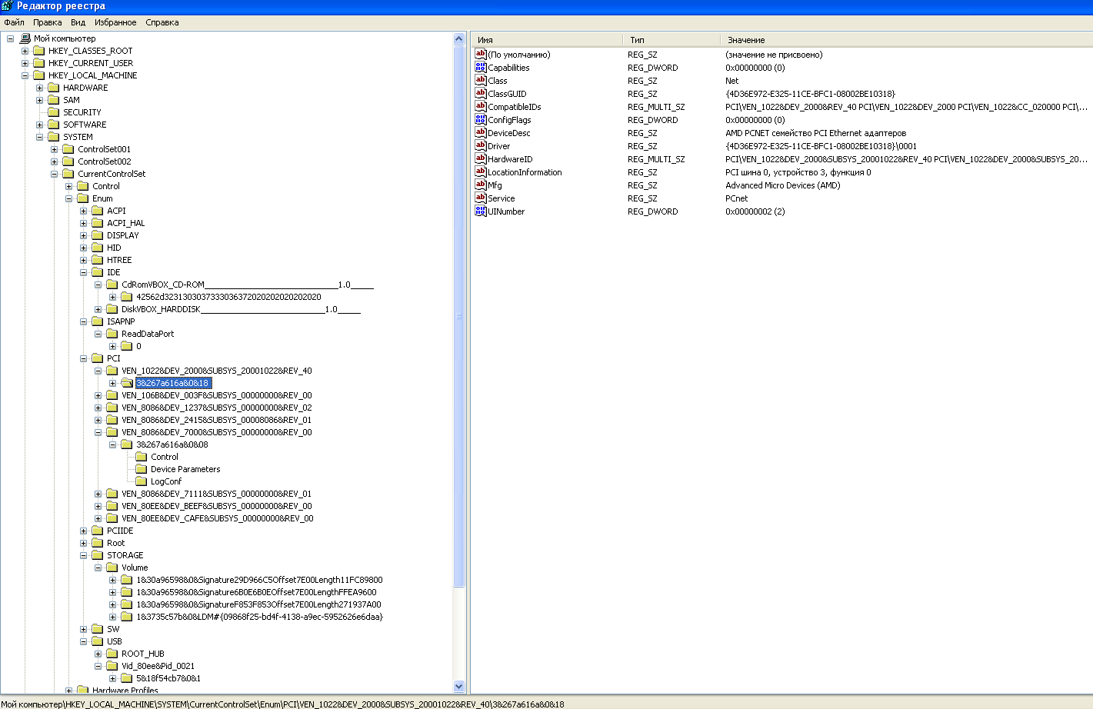
Информация о звуковом устройстве:
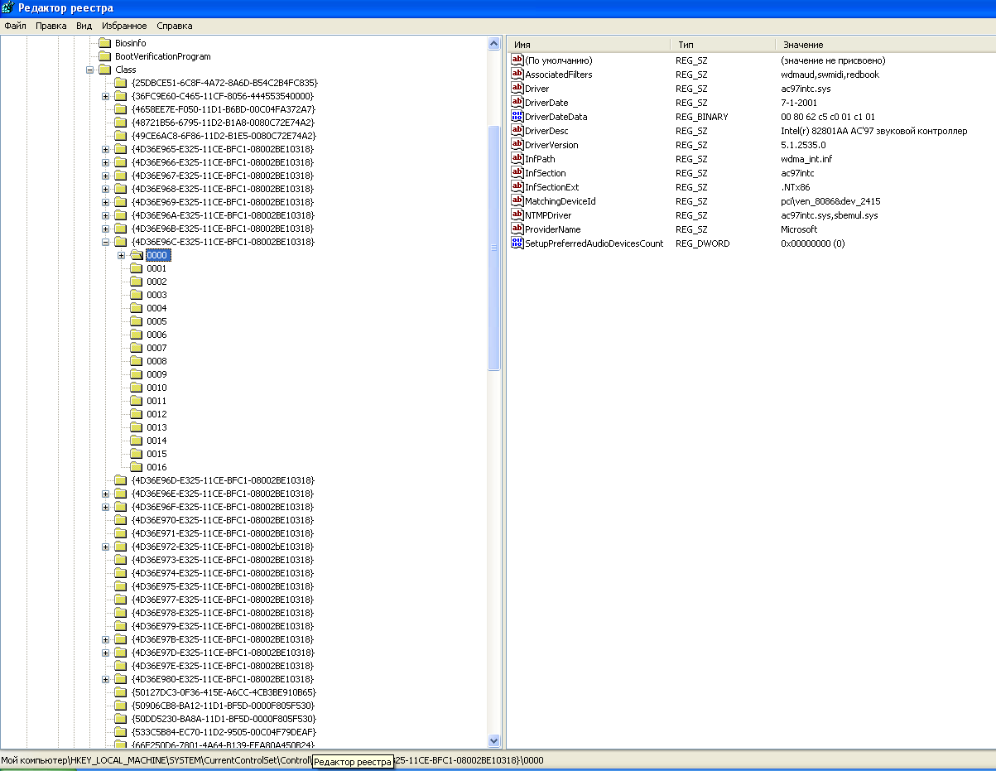
Поиск аналогичных сведений в setupapi.log
IDE контроллер:

Графический адаптер:
Звуковой контроллер:
- Подключите к клону виртуальной машины образ основного диска оригинальной виртуальной машины и с помощью программы Windows Registry Recovery найдите те же сведения в пассивном реестре.
Подключил к клону образ основного диска исходной машины:
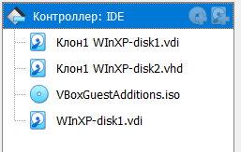

Нашел в пассивном регистре IDE контроллер:

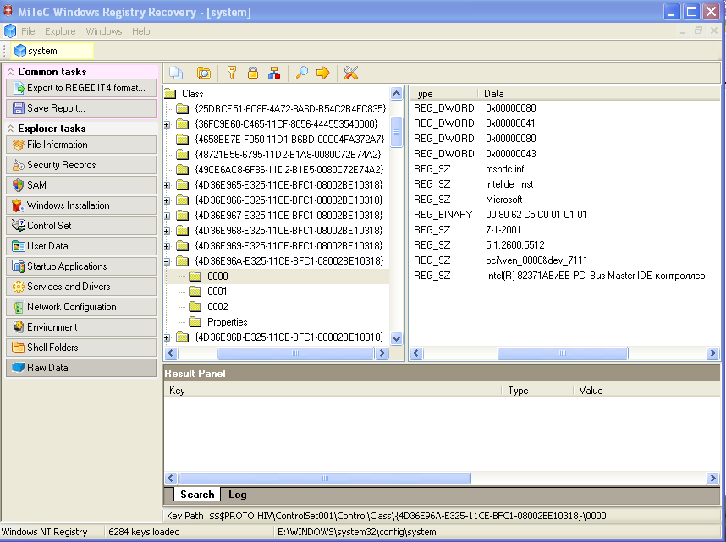

Информация о звуковом контроллере также хранится по адресу ControlSet001\Control\Class\:
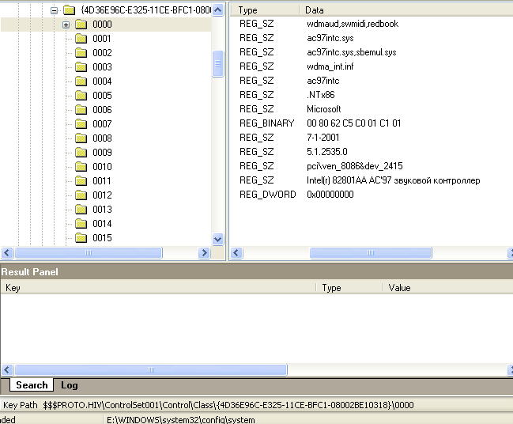
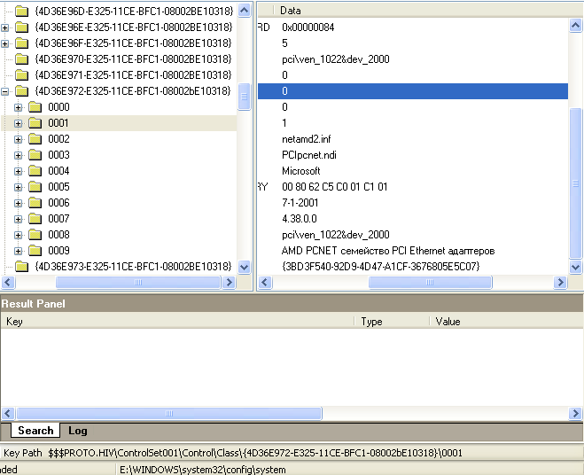
Информация о сетевом адаптере:
Информация о видеоадаптере:
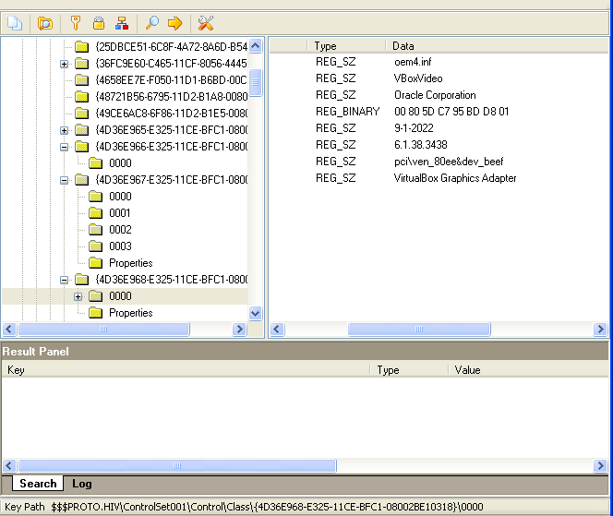
- Подключите к виртуальной машине флешь-носитель. Найдите сведения о факте подключения и о самом устройстве в реестре.
Подключим к виртуальной машине флешь-накопитель, а затем найдем информацию о его подключении в редакторе реестра. Попробовал подключить телефон к виртуальной машине. В реестре информацию о его подключении в разделе USBTOR не было, что означает, что телефон не был идентифицирован как накопитель информации с возможностью записи.
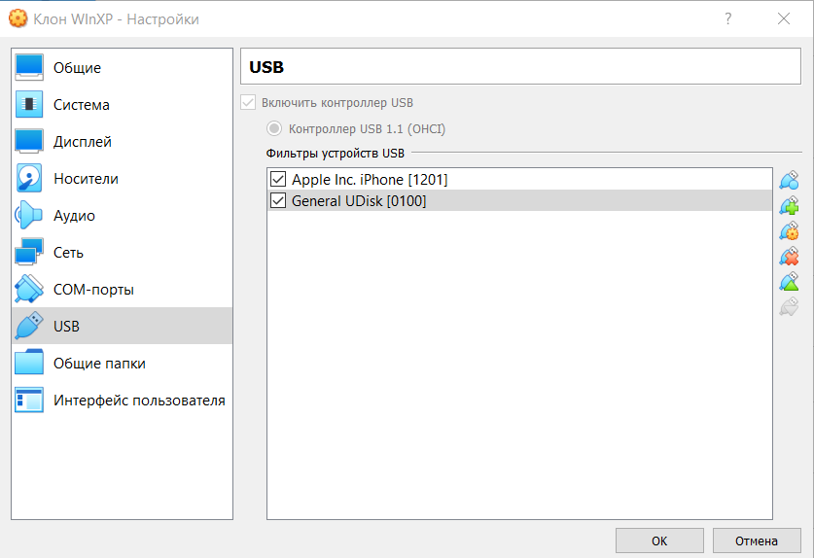
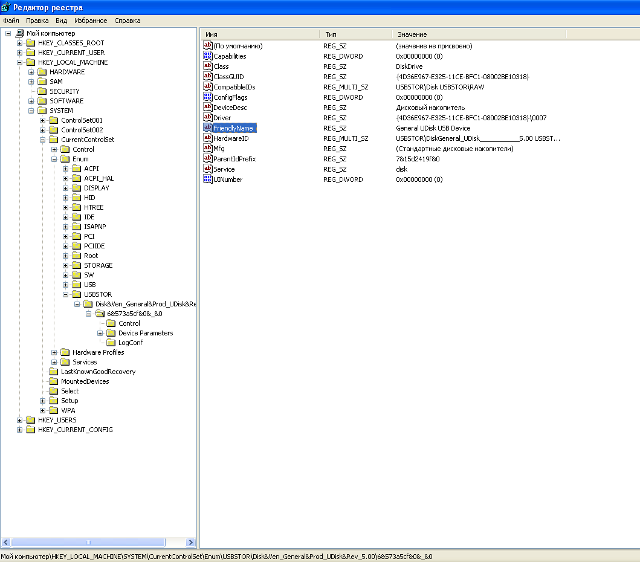
- Получить сведения об аппаратном обеспечении, зафиксированном в наборе файлов в архиве Набор файлов 1.rar
Для начала, переместил исследуемый набор файлов в виртуальную машину с помощью подключенной ранее сетевой папки.

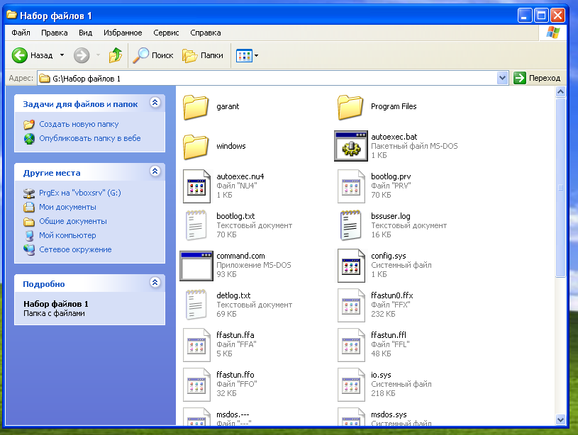

Воспользуемся программой MiTeC Windows Registry Recovery и просмотрим содержимое файла system
Открыв Windows Installation, узнал, что на компьютере была установлена Windows 98.
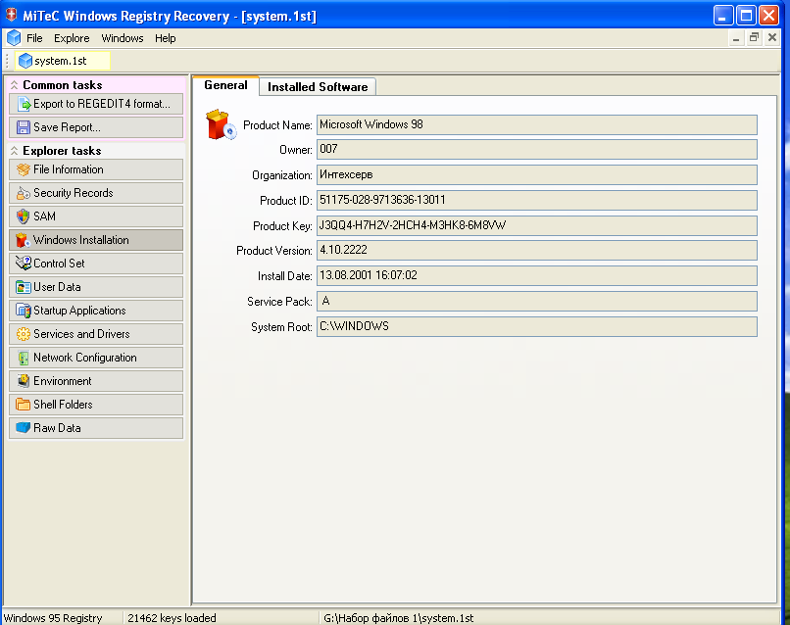

С помощью вкладки Control Set, получим информацию об аппаратной составляющей компьютера:

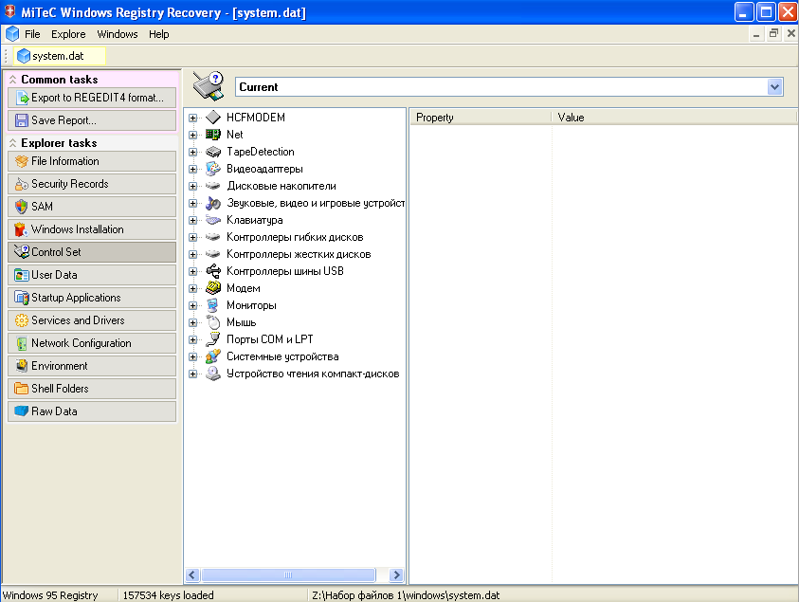
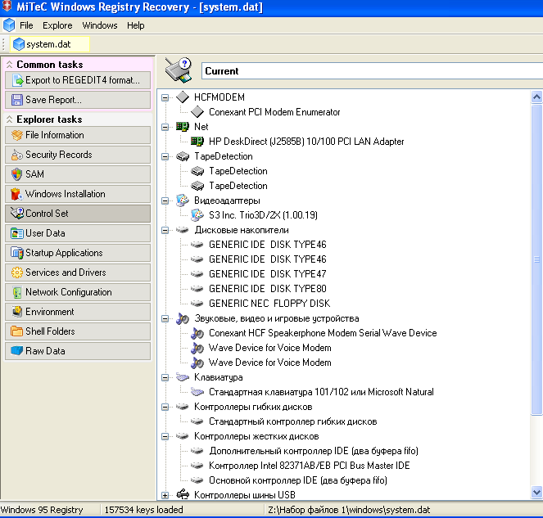

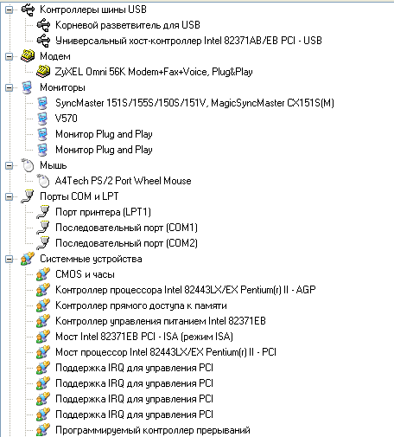

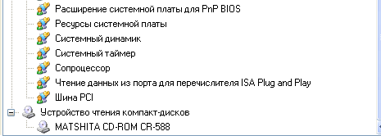

Перейдем к просмотру реестра:
Информация о центральном процессоре:

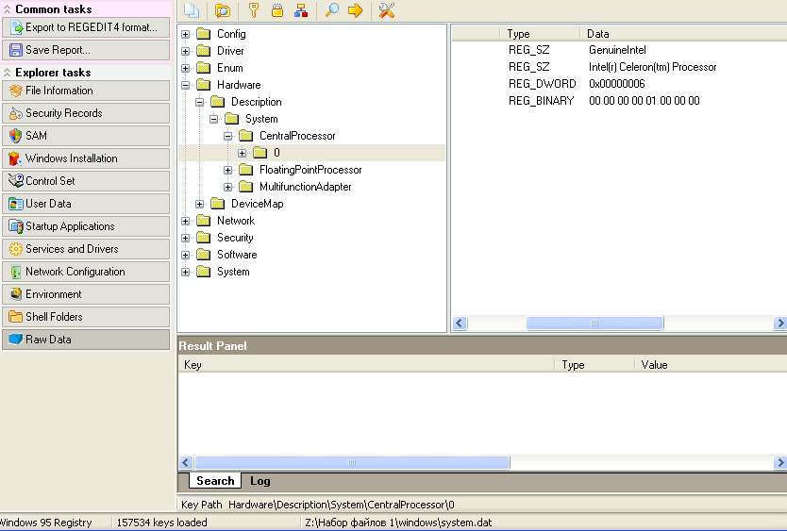
Сетевая плата:
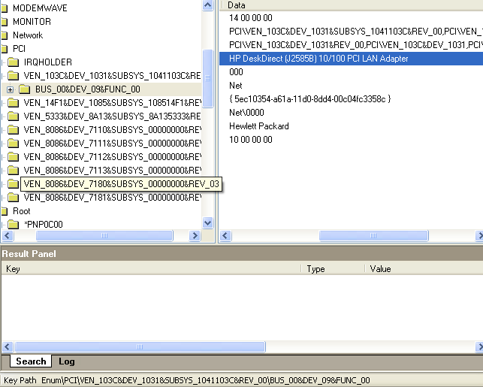

Контроллер IDE:
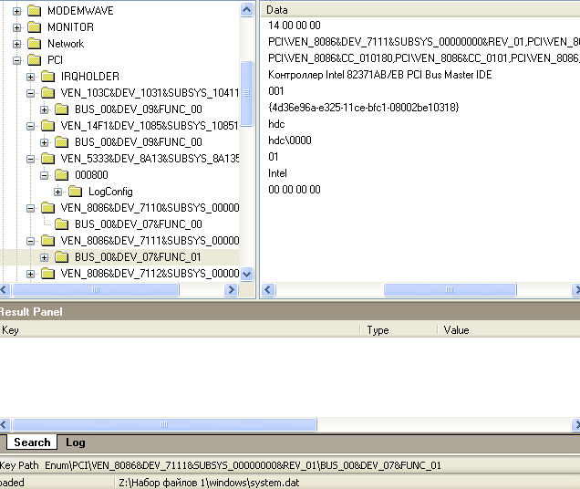

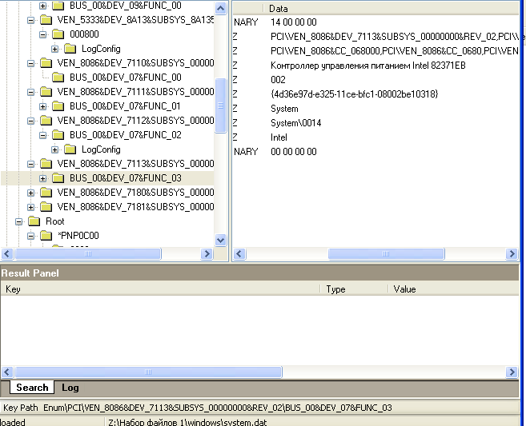
Контроллер управления питанием:

